Отчет о проведенных мероприятиях, направленных на профилактику употребления ПАВ учащимися педагога – психолога А.Г. Астафьевой
В целях пропаганды здорового образа жизни через наглядный показ позитивной альтернативы вредным привычкам и развития у подростков отрицательного отношения к употреблению наркотических и психоактивных веществ, педагогом – психологом Астафьевой А.Г. проводились следующие мероприятия:
- мониторинг психологической безопасности образовательной среды;
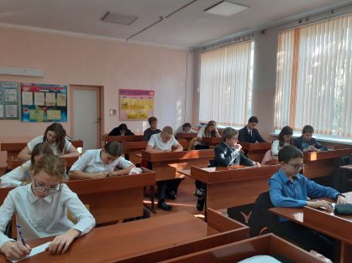
- консультации для родителей и педагогов по вопросам отклоняющего поведения подростков и особенностях возрастных кризисов у детей;
- тренинговые занятия на сплочение классных коллективов;
- профориентационные уроки в рамках всероссийского проекта «Билет в будущее»;
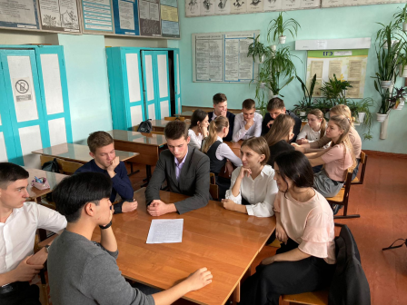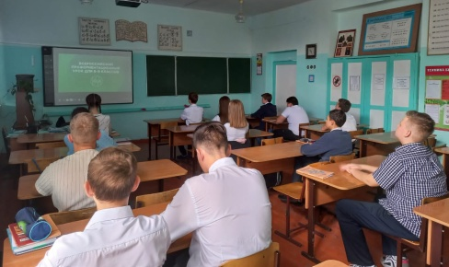
- часы здоровья, направленные на профилактику употребления ПАВ учащимися.
В целях формирования жизнестойкости распространялась информация о деятельности «Детского телефона Доверия», кризисных горячих линий Краснодарского края, оформлялись стенды и сайт школы.
Посредством тренинговых занятий на сплочение классных коллективов «Класс глазами каждого» в 6 и 7 классах, «Мы вместе!» для учащихся 10 класса создавались благоприятные условия для раскрытия внутреннего потенциала подростков и стимулирования их личностных изменений, формирования хорошего социально-психологического климата с помощью сотрудничества и взаимопомощи внутри группы, развития способности участников тренинга приходить к общему мнению, договариваться.

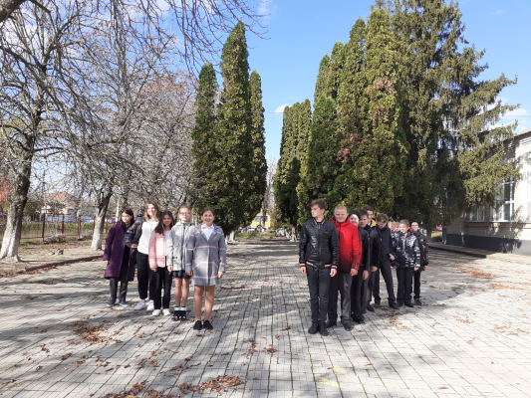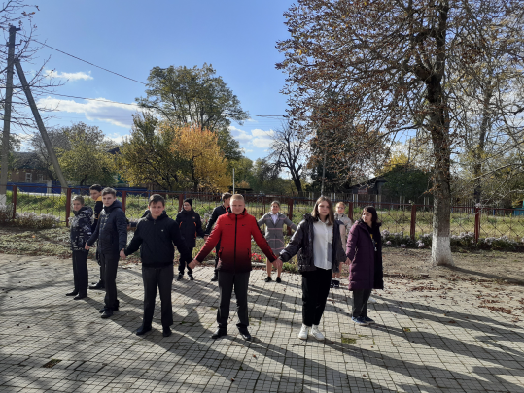

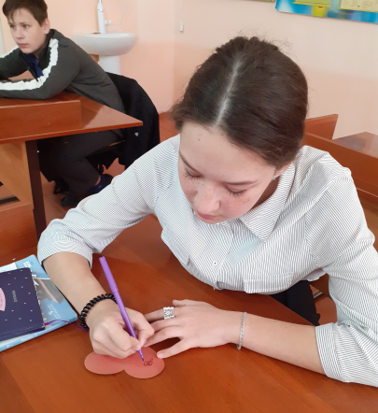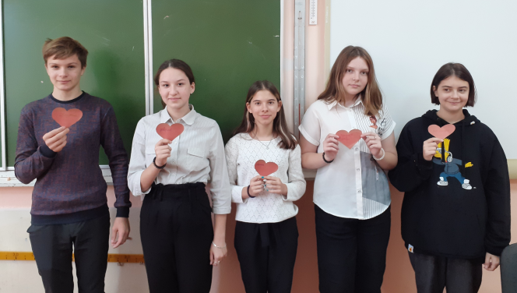

Познавательные программы - тренинги «Дерево здоровья» для учащихся 5 и 6 классов способствовали овладению обучающимися объективными, соответствующими возрасту знаниями о правильном образе жизни и здоровье как самой главной ценности, формированию здоровой установки и навыков ответственного поведения, снижающих вероятность приобщения к вредным привычкам.

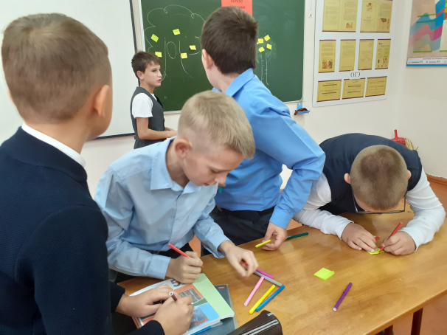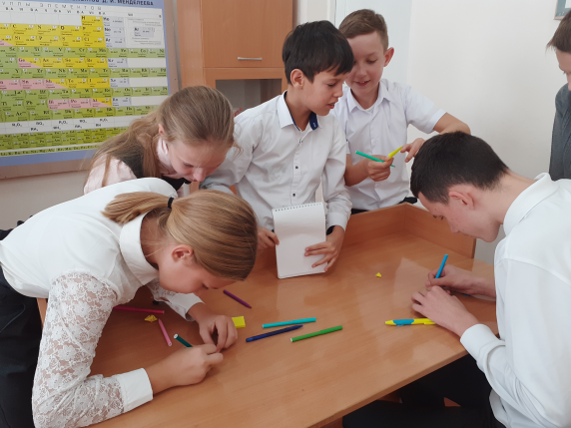

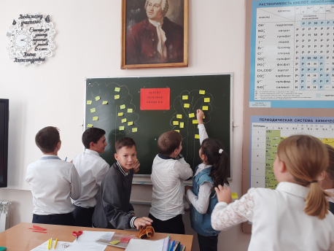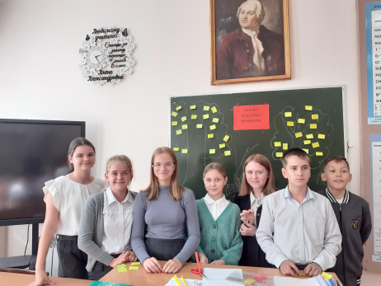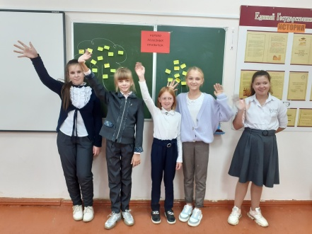

В рамках Недели правовых знаний, состоялся круглый стол «Здоровый образ жизни вредные привычки. Профилактика табакокурения и алкоголизма». Участниками круглого стола стали учащиеся 10 класса
Педагог – психолог Астафьева А.Г. очень подробно дала ответы на все интересующие детей вопросы по теме мероприятия. В ходе круглого стола ребята ознакомились со статьями гражданского административного кодекса.
